江苏省兴化中学2025-2026学年秋学期高二年级阶段性测试(一)
学 科：物理
命题人：简洁 审核人：胡满杰 时间：2025年9月
一、单项选择题(本题共 11 小题，每小题 4 分，共计 44 分.每题只有一个选项最符合题意. )
1、关于电功W和电热Q 的说法正确的是 ()
A. 在任何电路中都有 W=UIt、Q=I²Rt且 W=Q
B. 在任何电路中都有W=UIt、Q=I²Rt, 但W不一定等于Q
C. W=UIt、Q=I²Rt均只有在纯电阻电路中才成立
D. W=UIt 不能计算电路生成的热量，Q=I²Rt可以计算电路生成的热量
2.如图所示，在发射地球同步卫星的过程中，卫星首先进入椭圆轨道I，然后在 Q 点通过改变卫星速度，使卫星进入地球同步轨道II，则以下说法正确的是 ()
A.该卫星的发射速度必定大于 11.2km/s
B.卫星在同步轨道II上的运行速度大于 7.9 km/s
C.在轨道I上，卫星在 P 点的速度大于在 Q 点的速度
D.在Q 点，卫星在轨道I上的加速度大于在轨道II上的加速度
3.某小山坡的等高线如图，M表示山顶，A、B是同一等高线上两点，MA、MB分别是沿左、右坡面的直滑道。山顶的小球沿滑道从静止滑下，不考虑阻力，则()
A.小球沿 MA 运动的加速度比沿MB 的加速度大
B.小球分别运动到A、B点时速度大小不同
C.若把等高线看成某静电场的等势线，则A点电场强度比B 点大
D.若把等高线看成某静电场的等势线，则右侧电势比左侧降落得快
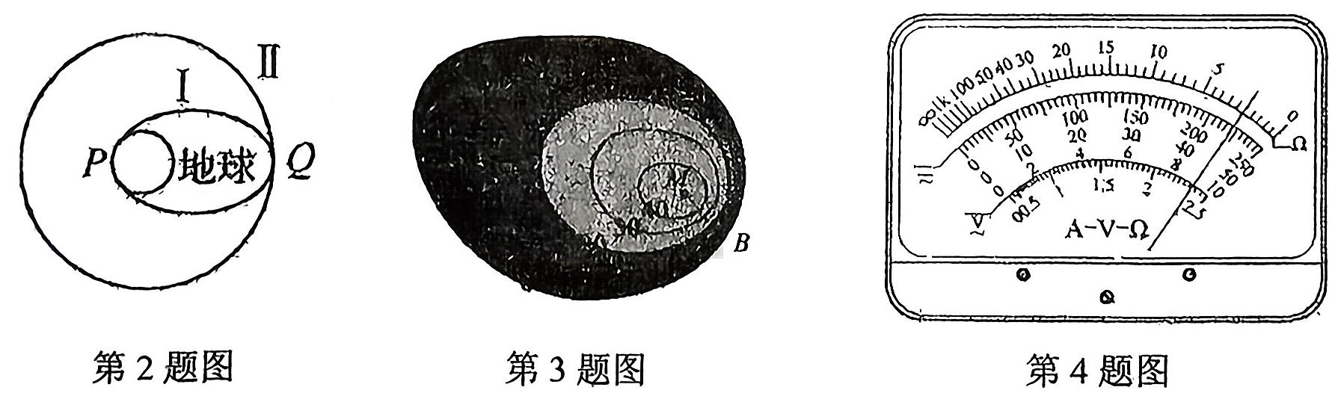
4.小明同学先用欧姆表粗测其电阻值，将欧姆表“选择开关”置于“×10”挡时，正确操作后测量
l
出的结果如图所示，为使测量结果更为准确，对于下列操作步骤：①进行机械调零；②进行欧姆调零；③换“×1”挡；④换“×100”挡；⑤测量、读数且乘上相应倍率。必须操作且操作顺序正确的是()
A ③②⑤ B. ①③⑤ C. ①④②⑤ D. ④②⑤
- 对于环绕地球做圆周运动的卫星来说，它们绕地球做圆周运动的周期会随着轨道半径的变化而变化，某同学根据测得的不同卫星做圆周运动的半径三次方r³与周期平方T²的关系作出题5所示图象，则可求得地球质量为(已知引力常量为G)()
$A.\frac{Ga}{4π^{2}b}$ $B.\frac{Gb}{4π^{2}a}$ $C.\frac{4π^{2}a}{Gb}$ $D.\frac{4π^{2}b}{Ga}$
6.质量为m的物体，被人用手由静止向上提升了h，这时物体的速度为v，则下列说法中正确的是 ()
A.手对物体做功 mgh B.物体的机械能变化量为 $mgh+\frac{1}{2}mv^{2}$
C.重力对物体做功 mgh D.合外力对物体做功 $mgh+\frac{1}{2}mv^{2}$
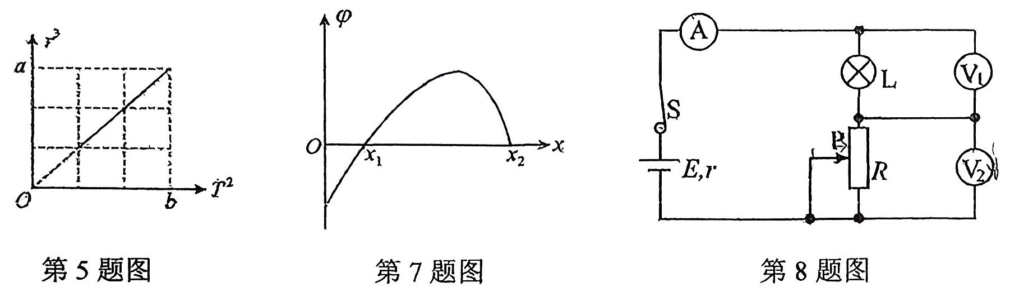
7.如图所示为某电场中×轴上电势φ随×变化的图像，一个带电粒子在x-0处由静止释放，仅受电场力作用沿x轴正方向运动，且以一定的速度通过 $x=x_{2}$处，则下列说法正确的是 ()

A. x和x₂处的电场强度均为零

B. x₁和x₂之间的场强方向不变

C. 粒子从x=0到 $x=x_{2}$过程中，加速度先减小后增大

D. 粒子从x=0到 $x=x_{2}$过程中，电势能先增大后减小
8.如图所示的电路，电源电动势为E，内阻为r，灯泡L的电阻不随温度变化(电阻值$R_{L}$>r）电流表和电压表均为理想电表。当滑动变阻器的滑动触头向上滑动的过程中，下列判断正确的是( )

2
A.电压表V₁示数减小，电压表V₂示数增大 B.电流表示数增大，路端电压增大
C.滑动变阻器消耗的功率一直增大 D、电源输出功率一直增大
9.如图甲所示，竖直平面内固定一半径为R 的光滑绝缘圆环，圆环所在平面内存在水平方向的匀强电场，环上A 点与圆心O位于同一水平高度，设圆环上的某点与O点的连线与OA连线的夹角为θ，其电势φ与θ的关系图像如图乙所示，初始时刻从圆环内A点无初速释放一电量为+q、质量为m、可视为质点的小球，重力加速度为g，则在小球以后的运动过程中，下列说法正确的是 ()
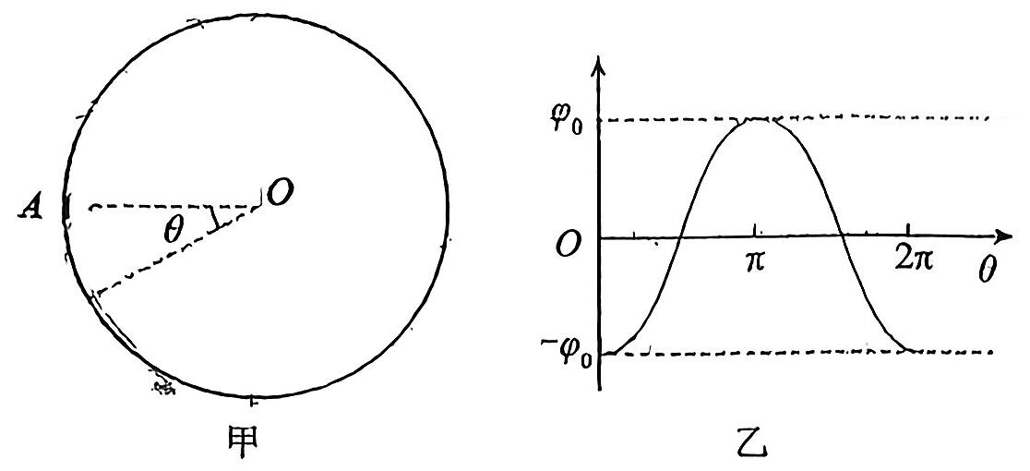
A.小球运动至 $θ=\frac{π}{6}$的位置时，速度最大 B.小球运动至 $θ=\frac{π}{2}$的位置时，动能最大
C.小球运动至 $θ=\frac{2π}{3}$的位置时，电势能最大D.小球能做完整的圆周运动回到 A 点
10.如图所示的电路中，电源电动势为12V，内阻为2Ω，四个电阻的阻值已在图中标出，电容器的电容C=4.4μF。闭合开关S₁, S₂, 电路稳定后, 则( )
A.电源的总功率为 10W
B.电容器所带电荷量为 $2×10^{-5}C$
C.断开开关S₂，稳定后电容器上极板所带电荷量与断开前相比的变化量为 $1.4×10^{-3}C$
D.断开开关S₂，电源的输出功率增大
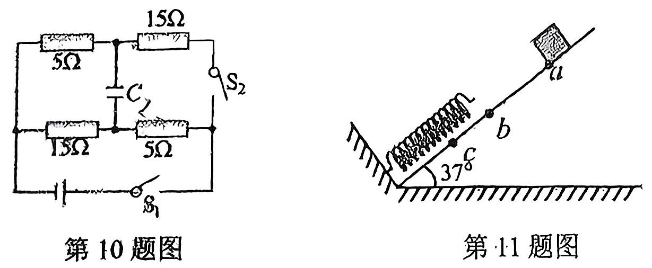
11.如图所示，轻弹簧放在倾角为37°的斜面体上，轻弹簧的下端与斜面底端的挡板连接，上

3
端与斜面上b点对齐，质量为m的物块在斜面上的a点由静止释放，物块下滑后，压缩弹簧至c点时速度刚好为零，物块被反弹后返回b点时速度刚好为零，已知 ab长为L， bc长为L/₄，重力加速度为g, sin37°=0.6, cos37°=0.8。则 ( )
A.物块与斜面间的动摩擦因数为0.6 B.物块接触弹簧后，速度先减小后增大
C.物块在上述过程因摩擦产生的热量为0.5mgL D.弹簧具有的最大弹性势能为0.25mgL
二、非选择题：共5 题，共56 分.其中第 12 题~第16 题解答时请写出必要的文字说明、方程式和重要的演算步骤，只写出最后答案的不能得分；有数值计算时，答案中必须明确写出数值和单位
12.(I5分)某兴趣小组准备测量一节干电池的电动势和内阻，实验室提供了以下器材：待测干电池
电压表 (量程0-3V，内阻很大)
电流表 (量程0-0.6A, 内阻rA=0.2Ω)
滑动变阻器 (阻值范围0-20Ω)
开关S、导线若干
(1)该小组利用给定的器材设计了甲、乙两种电路，为减小实验误差，应使用图 (选填“甲”或“乙”)进行测量；
(2)根据选择的电路，请将图丙中的实物连线补充完整；
(3)闭合开关S后，改变滑动变阻器的阻值，得到多组电压表的示数U和对应的电流表示数I，作出的图像如图丁所示，若测得该图像的横截距为a，纵截距为b，则该电源的电动势E= 。内阻r= (用a、b、rA表示) ;
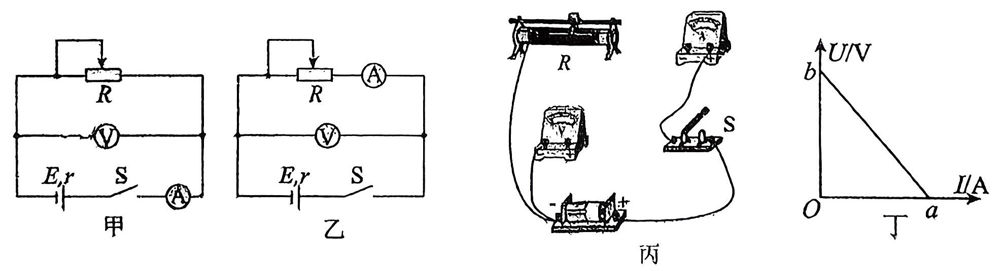
(4)若测得电源的电动势为1.4V，内阻为1.0Ω，将两节相同的干电池串联后，直接给伏安特性曲线如图戊所示的小灯泡供电(额定电压为4V)，试推断该电池组的效率为 (保留2位有效数字)。

4
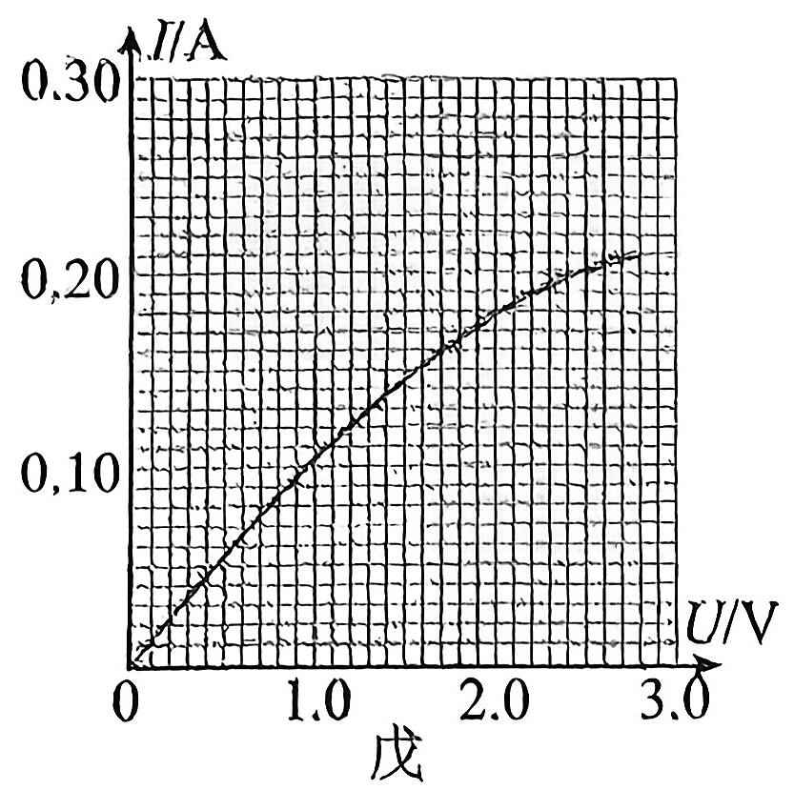
13.(6分)如图电路中，电源电动势为14V，内阻忽略不计，小灯泡的额定电压为6V、额定功率为 12W，电动机的线圈电阻 $R_{M}=1Ω。$若灯泡恰能正常发光，电压表视作理想电表，求：
(1)流经电动机的电流
(2)电源的总功率
(3)电动机的输出功率
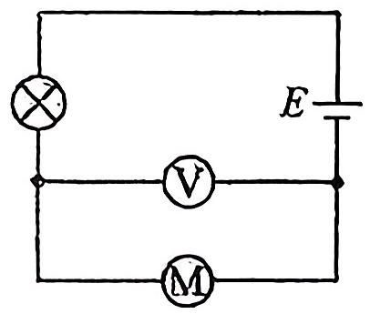
14.(8分)现将内阻R₆为200Ω的灵敏电流计G分别改装为双量程的电压表和电流表，如图甲和乙所示。甲图中 $R_{1}=1.3kΩ,R_{2}=6kΩ,$使用A、B两个端点时，电压表的量程为0~3V；乙图中使用A、B两个端点时，电流表量程为0~100mA，使用A、C两个端点时，电流表量程为0~10mA, 试计算:
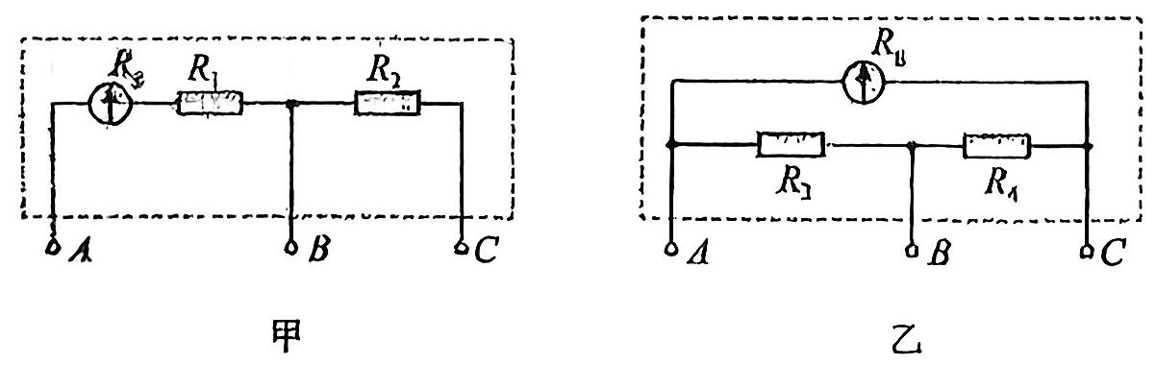
(1)灵敏电流计的满偏电流是多少?
(2)图甲中使用A、C两个端点时，电压表的量程是多少?
(3)图乙中 $R_{3}$和R₄的阻值各为多少?

5
15.(12分)如图，竖直正对放置的金属板A、B中间开有小孔，小孔的连线沿水平放置的金属板M、N的中心线OO'，粒子源P可以连续发出质量为m、电荷量为q的带正电粒子(初速度不计)，粒子在A、B间被加速电压U₀加速后，沿平行板的方向从金属板M、N正中间射入两板之间。M、N板长为L，两板间距离为 $\frac{\sqrt{3}L}{3},$板 M、N右侧距板右端L处放置一足够大的荧光屏PQ，屏与OO'垂直，交点为O'。粒子重力不计，求：
(1)粒子进入 MN 板间时的速度大小 v₀；
(2)粒子刚好从N板的右边缘离开偏转电场时，M、N板间的电压 $U_{1};$
(3)若M、N板间的电压可调，则在荧光屏上有粒子到达区域的最大长度b。
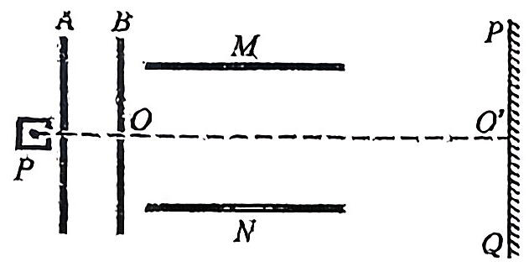

16.(15分)如图所示，固定的粗糙弧形轨道下端B点水平，上端A与B 点的高度差为 $h_{1}=0.3m,$长度为L=11.5m的倾斜传送带与水平方向的夹角 $θ=37^{∘},$，传送带的上端 C 点到 B 点的高度差为 $h_{2}=0.1125m$ (传送带传动轮的大小可忽略不计)。一质量为m=1kg的滑块 (可看作质点)从轨道的A 点由静止滑下，然后从B 点抛出，恰好以平行于传送带的速度从C点落到传送带上，传送带逆时针传动，速度大小为v=8.7m/s,滑块与传送带间的动摩擦因数为 $μ=0.8,$且传送带足够长，滑块运动过程中空气阻力忽略不计， $g=10m/s^{2},$ 试求： $\left(sin37^{∘}=0.6 , cos37^{∘}=0.8\right)$
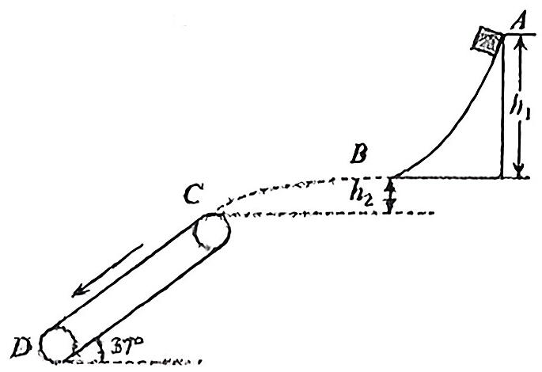
(1)滑块运动至 C 点时的速度 vc大小；
(2)滑块由A 到B 运动过程中克服摩擦力做的功 $W_{1};$
(3)滑块在传送带上从 C运动到D的时间t以及因摩擦产生的热量Q。

6
江苏省兴化中学2025-2026学年秋学期高二年级阶段性测试 (一)参考答案
1. B 2. C
3. D【详解】A、等高线越密集，坡面越陡，根据牛顿第二定律可得a=gsinθ (θ为坡面与水平面夹角)，MB 对应的等高线更密集，坡面更陡，小球沿着MB运动时加速度比沿着MA运动时加速度大，A错误；B. A、B在同一等高线，小球下落高度相同，根据机械能守恒，运动到A、B点时速度大小相同，B错误；C.等势线越密集，电场强度越大，B处等势线更密集，A点电场强度比B 点小，C错误；D.等势线越密集，电势降落越快，右侧等势线更密集，右侧电势比左侧降落得快，D正确。
4. A【详解】小明同学先用欧姆表粗测其电阻值，将欧姆表“选择开关”置于“×10”挡时，发现指针偏转角度过大，则说明倍率选择过大，应换换“×1”挡，再重新欧姆调零，再测量、读数且乘上相应倍率。
5. C【详解】由万有引力提供向心力有 $G\frac{Mm}{r^{2}}=m\frac{4π^{2}}{T^{2}}r$得 $r^{3}=\frac{GM}{4π^{2}}T^{n}$
由图可知 $\frac{r^{3}}{T^{2}}=\frac{a}{b}$所以地球的质量为 $M=\frac{4π^{2}a}{Gb}$故C 正确, ABD 错误。
6. B【详解】由重力的方向、物体移动的位移方向，可知重力对物体做的功 $W_{G}=-mg×h=-mgh$对物体从静止到提升 h，根据动能定理 $W_{合}=W_{球}+W_{G}=\frac{1}{2}mv^{2}$可知合力对物体做功为 $\frac{1}{2}mv^{2},$手对物体做的功 $W_{球}=mgh+\frac{1}{2}rnv^{2},$由功能关系可知除重力外，其他力做功等于机械能的变化量，即 $W_{≠}=ΔE_{h},$得 $ΔE_{和}=mgh+\frac{1}{2}mv^{2}$
7. C【详解】A.φ⁻ˣ图像的切线斜率表示场强，其绝对值越大，则场强越大，可知两处的电场强度均不为零，故A错误；B.从x₁到x₂电势先升高后降低，由电势沿电场线方向降低可知，x₁和x₂之间的场强方向先沿x轴负方向后沿x轴正方向，故B错误；C.由φ-x图像的切线斜率表示场强可知，从x=0到x=x₂过程中，电场强度先减小后增大，因此粒子的加速度先减小后增大，故C正确。D.粒子在x=0处由静止沿x轴正方向运动，表明粒子开始时的运动方向与电场力方向相同，则电场力先做正功后做负功，电势能先减小后增大，故D错误；
8. D【详解】AB.滑动变阻器的滑动触头向上滑动的过程中，电路中的电阻减小，则电流表示数变大，根据( $U_{1}=IR_{L}$可知，V₁示数增大，根据U=E-Ir可知，路端电压减小，则V₂示数减小，故AB 错误；C.由于滑动变阻器的电阻与灯泡和电源内阻之和的大小关系未知，无法判断滑动变阻器功率变化，故C错误；D.根据题意可知 $R_{L}r,$，当滑动变阻器的滑动触头向上滑动的过程中，外电路电阻减小，阻值越接近电源内阻，输出功率越大，故D正确。
9. C【详解】AB.由题意知匀强电场场强大小为 $E=\frac{2{}_{0}}{2R}=\frac{\sqrt{3}mg}{3q}$
方向水平向左，将电场力和重力合成一恒力 F，如图所示
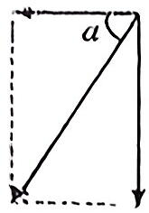根据几何关系可得 $tanα=\frac{mg}{qE}=\sqrt{3}$所！以 $α=\frac{π}{3}$所以当 $θ=\frac{π}{3}$时，小球过等效最低点，则速度及动能最大，故AB 错误；CD.根据对称性可知小球运动至 $θ=\frac{2π}{3}$位置时，速度为0，此时小球运动到最右端，此后小球将在圆环上往复运动，故C正确，D错误。
10. C【详解】A.电源的总功率为 $P=EI=\frac{E^{2}}{r+R_{外}}=\frac{(12V{}^{2}}{2Ω+10Ω}=12W,$A错误；
B.设电源负极电势为零，则电源正极电势为φ=12V闭合开关S₁，S₂，电路稳定后，电路中电流 $I=\frac{E}{r+R_{为}}=1A$路端电压U=E-Ir=10V
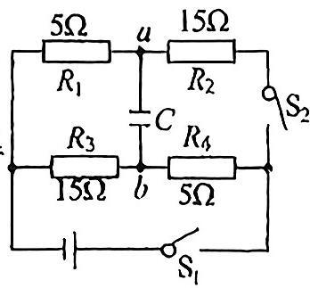
根据如图所示电路可得。
$-{}_{a}=\frac{U}{R_{1}+R_{2}}R_{2}=7.5V$

$-{}_{b}=\frac{U}{R_{3}+R_{4}}R_{4}=2.5\text{V}$得 ${}_{a}=4.5V,{}_{b}=9.5V$则 $U_{bu}={}_{b}-{}_{a}=5V$
所以电容器所带电荷量为 $Q=CU_{ba}=2.2×10^{-5}C,$B错误；
C.断开开关S₂，稳定后电路为串联电路，电容器两端电压等于R₃两端的电压，则 $U_{3}=\frac{E}{r+R_{3}+R_{4}}R_{3}$电容器所带电荷量为 $Q^{'}=CU_{3}=3.6×10^{-5}C$所以断开开关S₂，稳定后电容器上极板所带电荷量与断开前相比的变化量为 $△Q=Q−Q=1.4×10^{−5}CO$正确；
D.闭合开关S₁S₂，电源的输出功率. $P_{11}=UI=10W$断开开关S₂，电源的输出功率 $P'_{⟂}={\left(\frac{E}{r+R_{3}+R_{4}}\right)}^{2}⋅\left(R_{3}+R_{4}\right)≈6.0W$所以断开开关S₂，电源的输出功率减小，D错误。
11. D【详解】A.物块在a点由静止释放，压缩弹簧至c点，被反弹后返回b点时速度刚好为零，对整个过程进行分析，根据动能定理有 $mgLsinθ-μmgcosθ\left(L+\frac{L}{4}+\frac{L}{4}\right)=0$解得μ=0.5, 故A错误;
B.物块接触弹簧后，向下运动时，开始阶段有 $mgsinθμmgcosθ+F_{外}$

2
物块继续向下加速，F外继续变大，当有 $mgsinθ<μmgcosO+F_{3}$
物块将向下减速，综合上述可知，物块向下运动时先加速后减速，向上运动时，由于在c点和b点的速度都为零，则物块接触弹簧后，先加速后减速，故B 错误；
C.整个过程因摩擦产生的热量为 $Q=μmgcosθ\left(L+\frac{L}{4}+\frac{L}{4}\right)$
解得Q=0.6mgL故C错误；D.设弹簧的最大弹性势能为 Epm，物块由a点到c点的过程中，根据能量守恒定律有 $mgsinθ\left(L+\frac{L}{4}\right)=μmgcosθ\left(L+\frac{L}{4}\right)+E_{m},$解得 $E_{pm}=0.25mgL,$故D 正确。
12. 【答案】(1)甲 (2)如图 $\left(3\right)E=b,\dot{r}=\frac{b}{a}-r_{{}_{A}}\left(4\right)86\%$
【详解】(1)[1]甲电路中，将电流表和电源看作一个等效电源，电流表测量的是干路电流，电压表测量的是路端电压，测得等效电源内阻为 $r^{'}=r+r_{A},$ 由于题中电流表内阻已知，可避免电流表内阻对测量结果的影响，即 $r=r^{'}-r_{A},$ 可得准确阻值；乙电路中，将电压表和电源看作一个等效电源，由于电压表内阻不明确，不能消除电压表的误差，不能得出准确阻值；故应使用图甲进行测量。
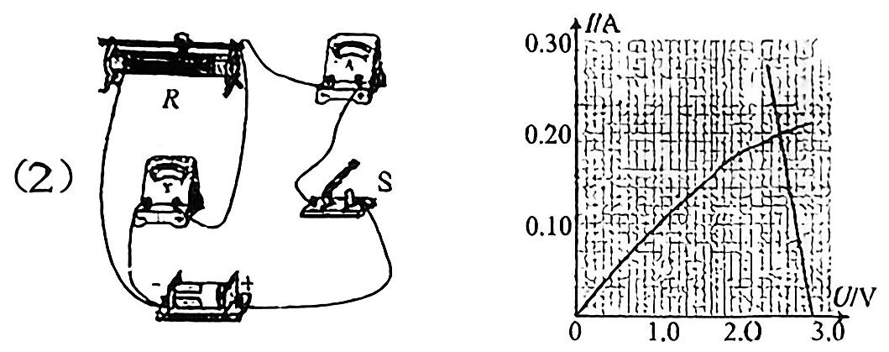
(3)由闭合电路欧姆定律得 $E=U_{M}+U=I\left(r+r_{A}\right)+U$整理得( $U=-\left(r+r_{A}\right)I+E$
由上式可知U-I中截距为电源电动势E=b斜率大小为 $k=\frac{b}{a}=r+r_{A}$则电源内阻为 $r=\frac{b}{a}-r_{A}$
(4)在小灯泡的伏安特性曲线图像中作出电源得I-U曲线，如图所示
由图示可知，小灯泡两端实际电压U=2.4V实际电流I=0.19A
该电池组的效率为 $η=\frac{UI}{EI}=\frac{2.4}{1.4×2}×100\%≈86\%$
13. 【答案】(1)2A (2)28W (3)12W
【详解】(1)灯泡恰能正常发光，则电流为 $I=\frac{P_{L}}{U_{L}}=\frac{12}{6}A=2A$可知流经电动机的电流为2A。
(2)电源的总功率 P=EI, P=28W
(3)电压表的示数为( $U=E-U_{1}=14V-6V=8V,$电动机的电功率为 $P_{1}=(JI=8×2W=16W$
电动机线圈产生的热功率为 $P_{k3}=I^{2}R_{M}=2^{2}×1W=4W$
则电动机的输出功率为 $P_{1}=P_{电}-P_{12}=12W$

3
14. 【答案】(1) $x_{B}=0.002A$或I₈=2mA (2)0~15V (3)R₃=5Ω, R₄=45Ω
【详解】(1)图甲中使用A、B两个端点时 $I_{g}\left(R_{8}+R_{1}\right)=3V$得到 $l_{8}=0.002A$或 $I_{g}=2mA$
(2)图甲中使用A、C两个端点时 $U_{m}=I_{g}\left(R_{g}+R_{1}+R_{2}\right)$得到 $U_{m}=15V,$电压表的量程是0~15V
(3)图乙中，使用A、B两个端点时 $I_{g}\left(R_{g}+R_{4}\right)=\left(0.1-I_{8}\right)R_{3}$
使用A、C两个端点时 $I_{g}R_{y}=\left(0.01-I_{8}\right)\left(R_{3}+R_{4}\right)$解得. $R_{3}=SΩ,R_{1}=45Ω$
15. 【答案】((1) ✔2440 (2) $\frac{2}{3}$U₀ (3) $\sqrt{3}$
【详解】(1)根据题意，粒子加速到O点的过程，由动能定理有 $qU_{0}=\frac{1}{2}mv_{0}^{2}$解得 $v_{0}=\sqrt{\frac{2qU_{0}}{m}}$
(2)M、N两板间距离 $d=\frac{\sqrt{3}L}{3}$则水平方向上有 L=v₀t竖直方向上有 $\frac{1}{2}d=\frac{1}{2}a/2$
由牛顿第二定律有 $ma=\frac{gU_{1}}{d}$解得 $U_{1}=\frac{2}{3}U_{0}$
(3)根据题意可知，粒子刚好从M板的右边缘离开偏转电场时，垂直于中心线 OO'方向的速度 vy=at偏转角度的正切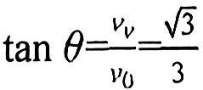由几何关系有 $b=2\left(\frac{d}{2}+Ltanθ\right)$解得 $b=\sqrt{3}L$
16. 【答案】 $\left(1\right)v_{c}=2.5m/s\left(2\right)W_{r}=1J\left(3\right)t=1.5s,Q=9.92J$
【详解】(1)滑块由 B 点运动至 C点过程中做平抛运动，滑块运动至 C点时竖直方向有 ${\left(v_{C}sin37^{∘}\right)}^{2}=2gh_{2},$解得 $v_{C}=2.5m/s$
(2)滑块由A 点运动至C点过程中由动能定理得 $mg\left(h_{1}+h_{2}\right)-W_{r}=\frac{1}{2}mv_{C}^{2}-0$解得 $W_{r}=1J$
(3)因 $v_{C}=2.5m/s<v=8.7m/s$故滑块运动至 C点时所受摩擦力沿传送带向下，根据牛顿第二定律有 $mgsin37^{∘}+μmgcos37^{∘}=ma;$解得 $a_{1}=12.4m/s^{2}$
滑块匀加速至与传送带速度相等的过程，有 $v-v_{C}=a_{1}l_{1},v^{2}-v_{C}^{2}=2a_{1}x_{1}$解得 $l_{1}=0.5s,x_{1}=2.8m$因 $mgsin37^{∘}<μmg∞37^{∘}$故滑块与传送带速度相等后与传送带一起匀速运动，滑块随传送带一起匀速运动所用时间为 $l_{1}=\frac{L-x_{1}}{ν}≈\frac{11.5-2.8}{8.7}s=ln,$滑块在传送带上从 C运动到D的时间
$t=t_{1}+t_{2}=\left(0.5+1\right)s=1.5s$滑块在传送带上从C运动到D 因摩擦产生的热量
$Q=μmgcos37^{∘}⋅\left(vt_{1}-x_{1}\right)=0.8×1×10.8×\left(8.7×0.5-2.8\right)ℑ=9.92J$

4

